Arbeitsblatt - Polarlichter
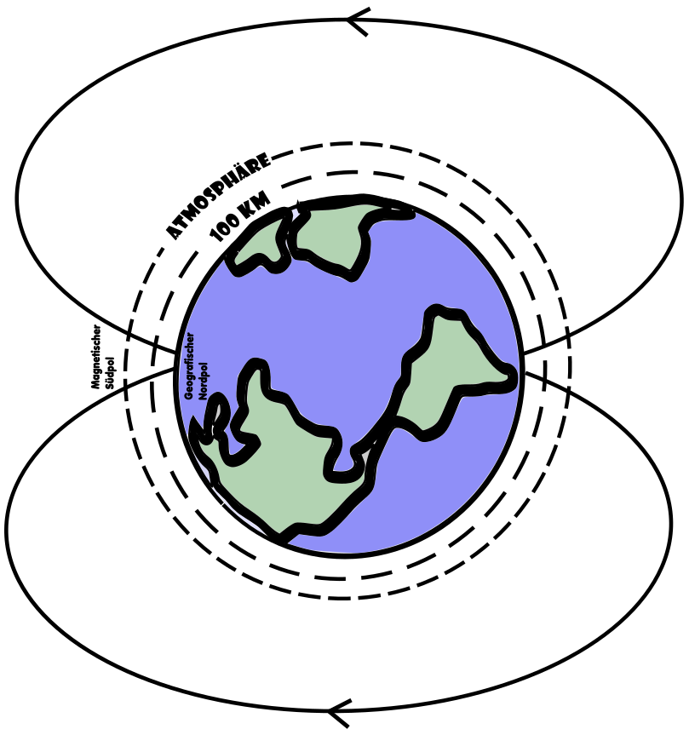
Arbeitsauftrag: Schneidet die einzelnen Bestandteile aus und stellt eine „Stop-Motion-Animation“ her.
